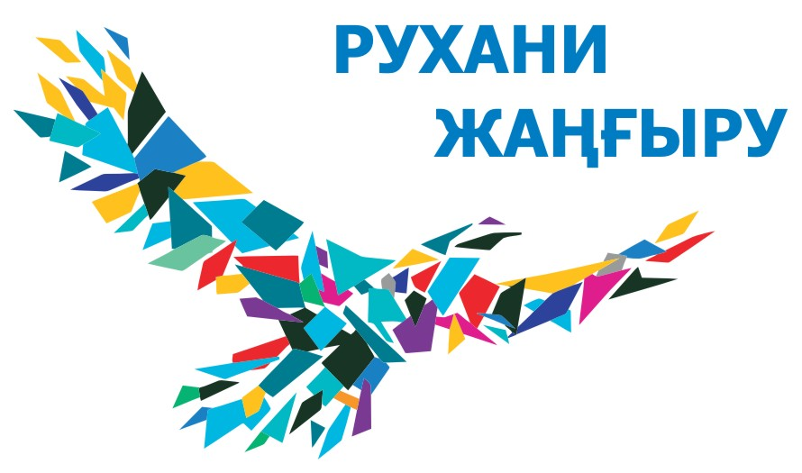

Внимание!!!! В Аккольском районе с 26 января 2018 года стартует проект «Национальная программа развития детско- юношеского движения и общественных организаций» в рамках программы «РУХАНИ ЖАҢҒЫРУ». Всего в рамках данного проекта планируется проведение семи масштабных мероприятий с охватом 1013 учеников.